**后台设置方案**

机台设置是给购买设备的客户根据自身实际情况对设备进行设置及管理。我们通过总结客户提出的要求并结合场地操作的经验，构想以下方案：

首先定义操作后台的角色：

服务员：通过钥匙给玩家进行上下分操作；

现场经理（查询密码）：对服务员与玩家发生纠纷时进行现场解决；

技术员（设置密码）：维护设备正常运行，对设备的故障进行维修，对设备进行设置；

老板（管理员密码）：核对机台帐目上，通过密码分配权限；

打开面板上的锁按下“上分键”屏幕出现：（所有分机位都可以做如下操作）

|  |  |  |  |
| --- | --- | --- | --- |
| 上分 | 下分 | 前十场记录 | 账目 |

的对话框，“上分”、“下分”、“前十场记录”都可以直接操作。当按下“账目”必须要求输入查询密码，密码正确以后弹出“账目统计”界面。

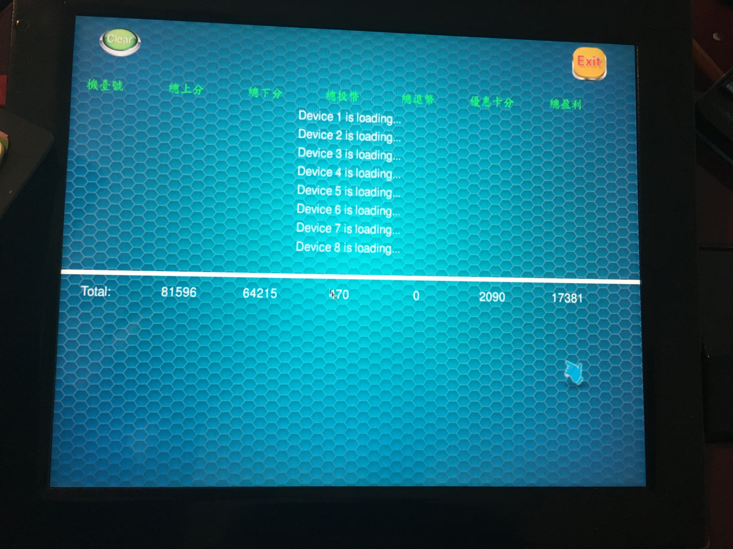

“账目统计”

在“账目统计”界面，总帐下方有“清除帐目”的按键，按下“清除帐目”要输入“管理员密码”，密码正确后，弹出确认清除帐目的对话框，按是“是”就清除帐目，按下“否”就直接返回正常游戏画面。

进入设置画面前，首先弹出要求输入“设置密码”的对话框，输入正确的设置密码后方可进入设置画面。

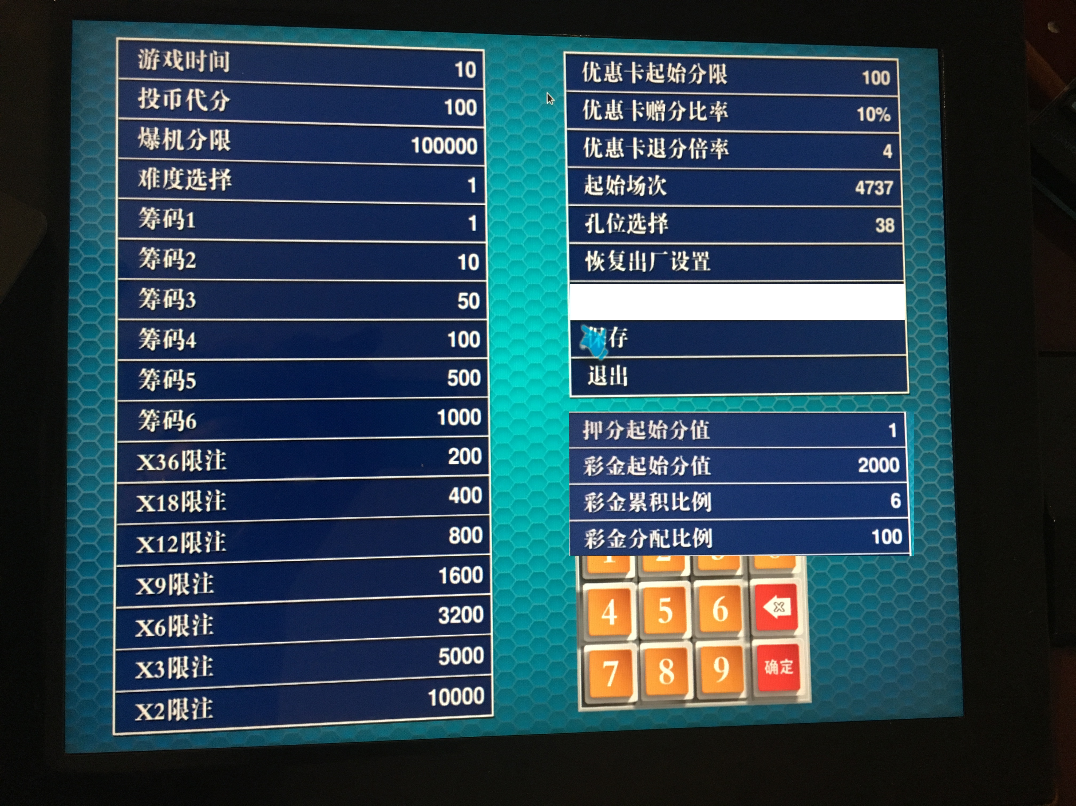

设置画面合并一页界面

输入设置密码对话框上有“修改密码”的按键。当按下“修改密码”时弹出修改密码的界面。

修改密码

1. 修改查询密码
2. 修改设置密码
3. 修改管理员密码

进入1、修改查询密码，首先弹出输入原查询密码对话框，输入密码正确后，可直接修改查询密码；

进入2、修改设置密码，首先弹出输入原设置密码对话框，输入密码正确后，可直接修改设置密码；；

进入3、修改管理员密码，首先弹出输入原管理员密码对话框，密码正确后，直接可修改查询密码、设置密码、管理员密码。（管理员可修改查查询密码和设置密码）

取消原按键，改为通过按下机台上的物理真实按钮，进入设置画面

